Årsta den 16 november 2022
Matavfallssortering
I Brf Skälderviken sorterar vi matavfallet separat från de vanliga hushållssoporna. Obligatoriskt från 2023!
Du använder en särskild behållare i hårdplast där du sätter en speciell brun papperspåse. Behållaren är specialanpassad för att ge bra ventilation för papperspåsen för att minimera lukt och fukt. På utsidan av påsen står vad du får och INTE får slänga i matavfallspåsen, samt hur du hanterar påsen på bästa sätt. På insidan av påsen hittar du en rekommenderad maxnivå innan du försluter den. Påsarna slängs i speciella bruna kärl i soprummen.
Påsar och behållare finns att hämta i soprummet nära 7:an.
Ta endast EN bunt med påsar varje gång! Varje bunt är beräknad att räcka ca ett halvår för en familj med två vuxna och två barn.
Påsar, som ersätter plastpåsar i vissa butiker kan även användas. Läs på påsen om den är lämplig.
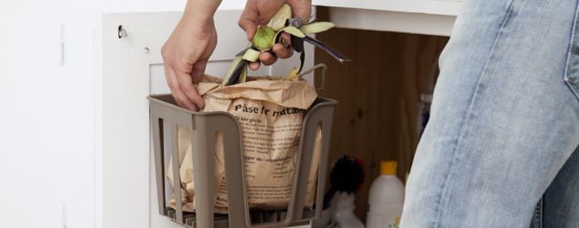
Till dig som flyttar ut:
Lämna påsar och behållare i lägenheten när ni flyttar. Dessa tillhör hushållet.
Till dig som flyttar in:
Behållare och matavfallspåsar ska finnas i lägenheten eller finns i soprummet.
Ansvarig inom föreningen.
Kontakta: Sven Jonsson i styrelsen.
Varför ska man matavfallssortera?
Genom separat utsortering av matavfall bidrar vi till produktionen av förnyelsebart bränsle i form av biogas; det miljömässigt bästa biobränslet på marknaden idag! Utöver detta spar vi i föreningen dessutom in pengar om vi slänger mindre hushållssopor och istället sorterar ut matavfallet. Kostnaden för upphämtning av matavfall är nämligen 40 % lägre än för hushållssopor på grund av det högre användningsvärdet. Vår förening minskar de totala kostnaderna för hämtning av hushållssopor inklusive separat matavfall med 9 %.

